**Úkoly pro děti MŠ - Ptáci**

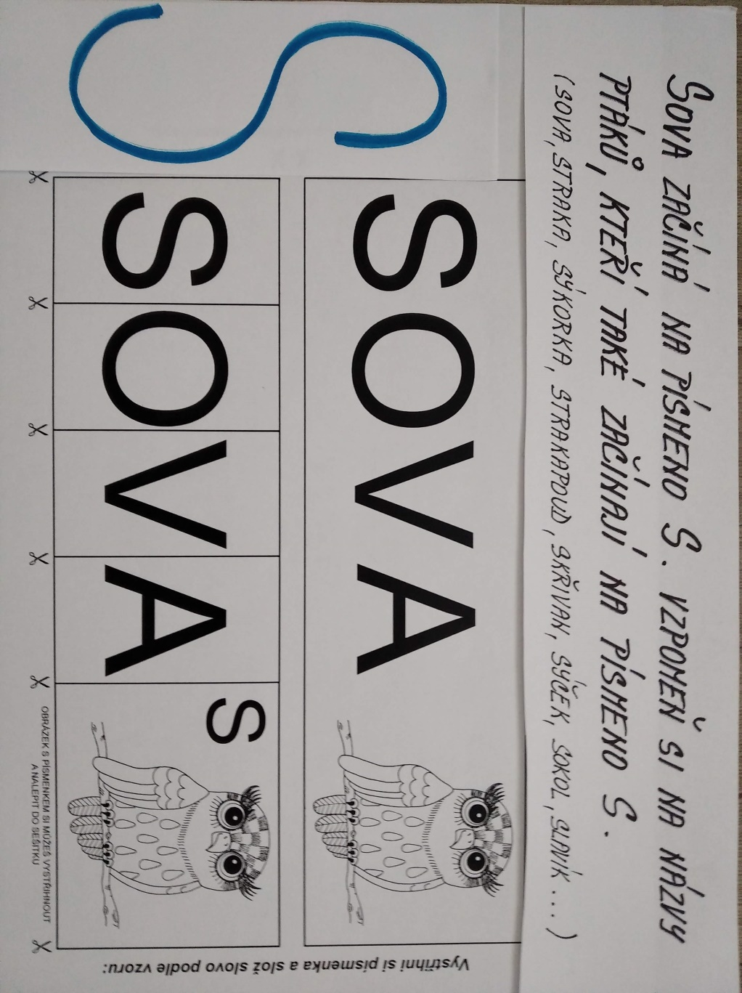

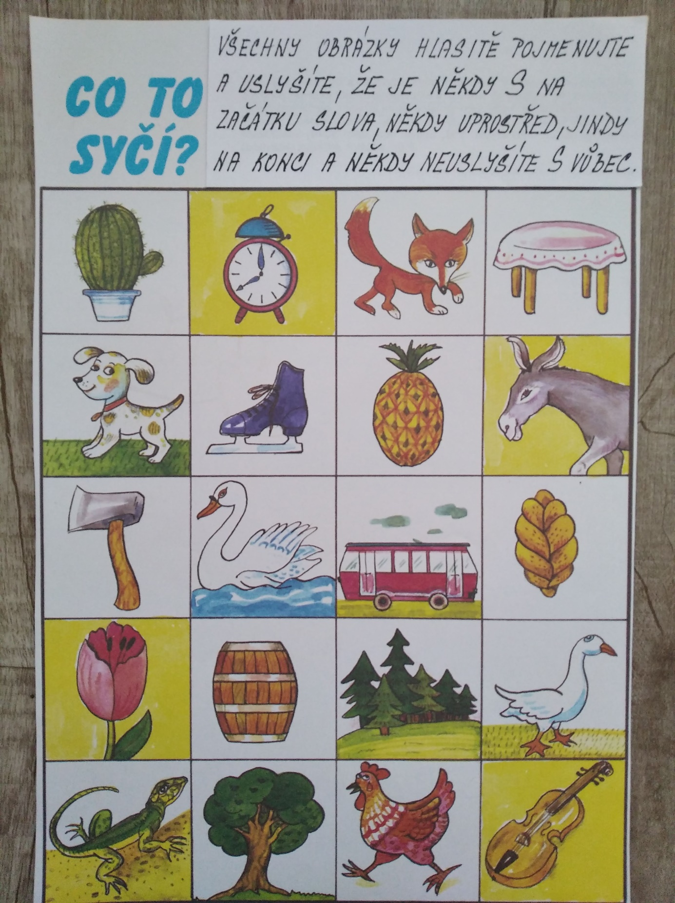

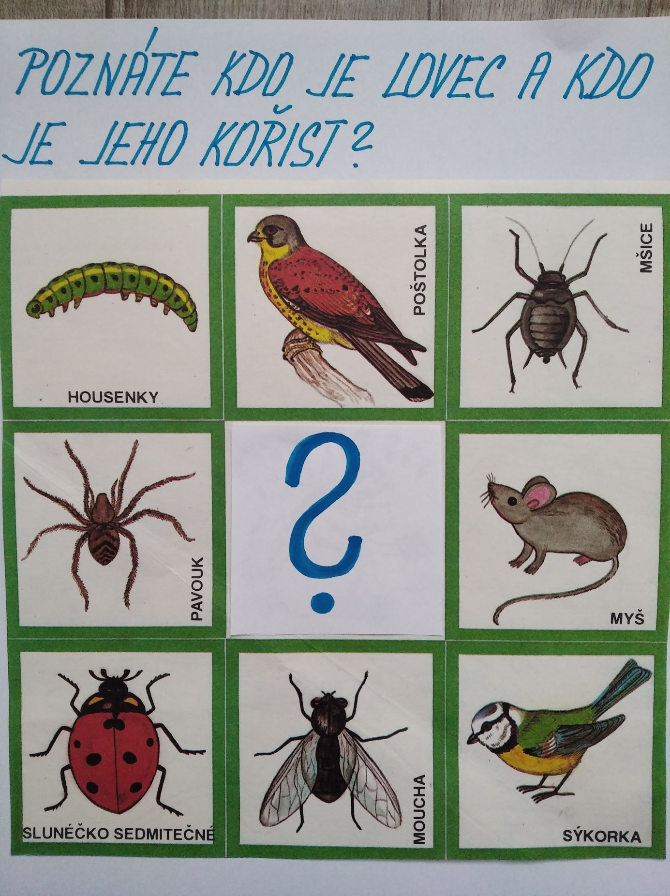

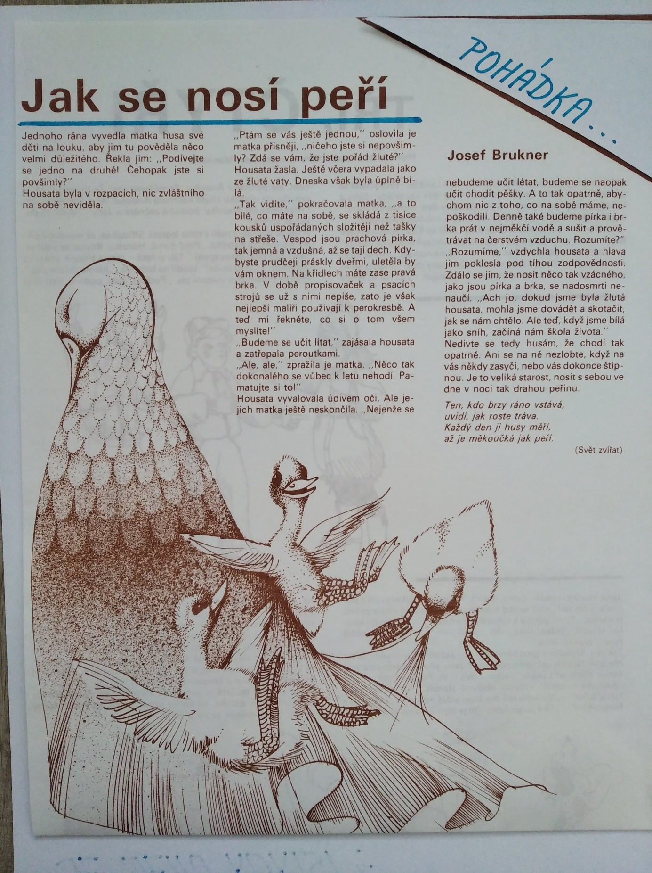

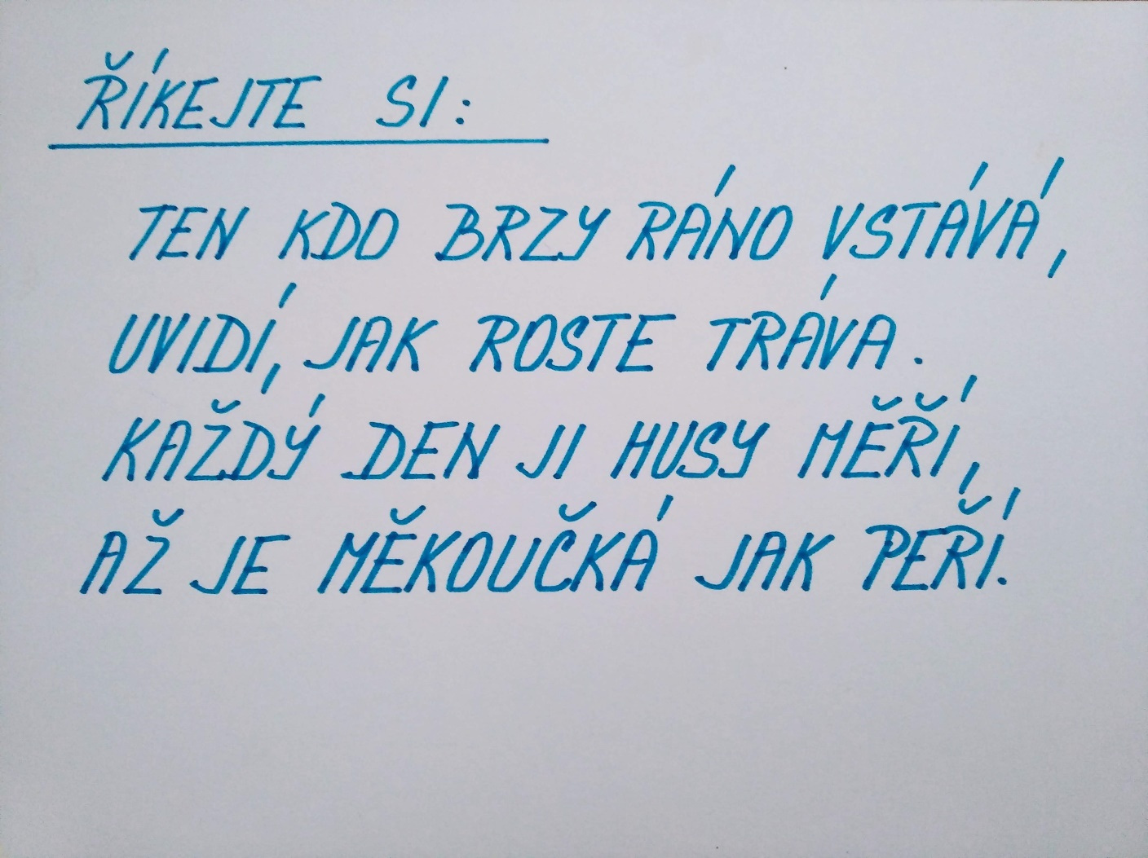

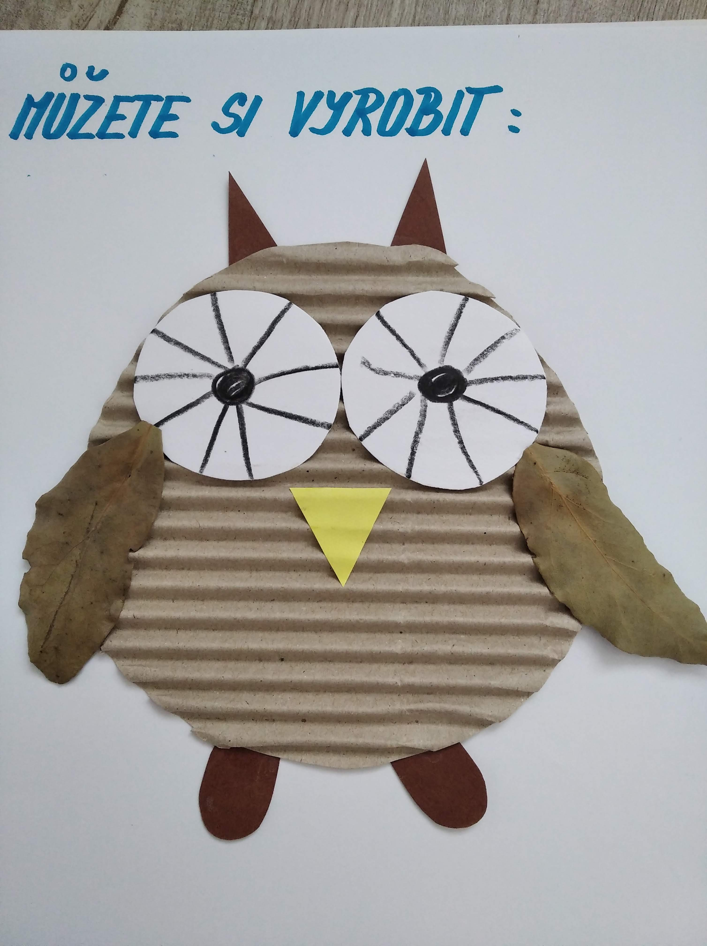

**POZNÁVAT PTACTVO BLÍZKÉHO OKOLÍ**

|  |  |
| --- | --- |
|  |  |
| VRABEC | KOS |
|  |  |
| KUKAČKA | STRAKAPOUD |

**Zpěv ptáků:**

Vrabec domácí:

<https://temata.rozhlas.cz/vrabec-domaci-video-7970827#volume>

Kos černý:

<https://temata.rozhlas.cz/kos-cerny-video-7970601>

Kukačka obecná:

<https://temata.rozhlas.cz/kukacka-obecna-video-7970617>

Strakapoud velký:

<https://temata.rozhlas.cz/strakapoud-velky-video-7970805#volume>